

Guía 2. Desarrollo Proyecto APT
Asignatura Capstone

Integrantes: Diego Encina
Felipe Tapia
Ignacio Cabañas
Profesora: Mallén González

PARTE I
1. Resumen avance Proyecto APT

1.Resumen de avance proyecto APT | A modo de actualización, se han cumplido las siguientes actividades las cuales, han permitido cumplir con objetivos específicos clave:  - Depuración y Estabilización del Núcleo de la Aplicación: Se solucionaron inconsistencias en el sistema de enrutamiento de la aplicación y se fortalecieron los módulos de autenticación (login) y registro (register), asegurando una gestión de sesiones estable y segura.  - Implementación del Dashboard de Incidencias: En cumplimiento con uno de los objetivos específicos, se ha diseñado y desarrollado la primera versión funcional del panel de control principal. Este dashboard permite visualizar y clasificar las incidencias ciudadanas según su ciclo de vida, ofreciendo métricas en tiempo real sobre el total de incidencias, abiertas, en proceso y cerradas. Este desarrollo no solo constituye un entregable funcional, sino que también sirve como la base sobre la cual se integrarán los futuros módulos de visualización de KPIs.
2.Objetivos | Objetivos Específicos:  - Desarrollar un módulo de Inteligencia Artificial capaz de clasificar, priorizar y asignar automáticamente las incidencias ciudadanas, reduciendo el tiempo de procesamiento manual.  - Integrar un sistema de mensajería multicanal a través de WhatsApp y notificaciones push para enviar actualizaciones en tiempo real a los ciudadanos sobre el estado de sus incidencias.  - Implementar dashboard general de totales de documentos pendientes, en proceso, en espera de firma y procesado.  Funcionalidades del Sistema:  - Automatizar el envío de notificaciones directas a través de Google Firebase Cloud Messaging, con la condición de estandarizar la comunicación a tiempo real.  - Configurar el sistema para enviar notificaciones directas a través de la API de WhatsApp Business, con la condición de ampliar los canales de comunicación con los ciudadanos.  - Crear un sistema de alertas en tiempo real, con la condición de notificar automáticamente cuando los KPIs o los resultados del scoring lo requieran.

3. Metodología

Metodología Scrum CI-MUN (Gestión Documental)
Metodología Scrum encargada de gestionar el proyecto de la mejor manera la plataforma CI-MUN. El cronograma se ajusta a 6 Sprints de tres semanas cada uno, completando las 18 semanas de práctica profesional.

A.Contexto del Proyecto y Asignación de Roles

Proyecto enfocado en optimizar los procesos internos de gestión documental municipal, integrando IA para la clasificación, resumen, y el despacho con notificaciones multicanal.

Rol | Integrante | Horas Asignadas (Brutas) | Enfoque Principal
Dev 1 – Backend | Felipe | 360 hh | Modelos, Lógica Documental, Integración IA, Seguridad.
Dev 2 – Frontend | Diego | 360 hh | Interfaces, Visualizadores (Dashboards), UI/UX Responsive, Notificaciones.
Dev 3 – Integraciones & QA | Ignacio | 360 hh | Firma Digital, APIs de Notificación (Push/Correo), Pruebas y Activación.

B. Capacidad y Velocidad del Equipo
Esta sección formaliza el tiempo total disponible y la capacidad de desarrollo del equipo.
- Integrantes del equipo: 3
- Duración del Proyecto: 18 semanas (6 Sprints 3 semanas/Sprint).
- Horas Totales Brutas (Equipo): 3×360=1080 horas.
- Deducción por Gestión y Ceremonias (30%): 324 horas.
- Horas Netas de Desarrollo (70%): 756 horas (Tiempo efectivo de codificación y pruebas).
Velocidad de Sprint (Capacidad Neta)
- Duración de 1 Sprint: 3 semanas (15 días laborables).
- Capacidad por Sprint (Horas Totales Netas): 756 horas netas/6 Sprints=126 horas netas por Sprint.
- Objetivo de Velocidad (Bruta): El equipo buscará completar el esfuerzo bruto por Sprint (60 hh/Dev).

C.Principios Fundamentales de Scrum
- Transparencia (Transparency): El estado del proyecto, el trabajo pendiente (Backlog) y el proceso de desarrollo deben ser visibles y entendidos por todos los participantes.
- Inspección (Inspection): El equipo debe inspeccionar frecuentemente los artefactos y el progreso del Sprint (Daily Scrum, Revisión del Sprint).
- Adaptación (Adaptation): Si los resultados de la inspección indican que uno o más aspectos se desvían de límites aceptables, el proceso o el producto deben ajustarse (Retrospectiva del Sprint).

D. Artefactos de Scrum
Artefacto | Descripción | Responsable
Product Backlog | Lista ordenada de todas las funcionalidades, requerimientos y mejoras del proyecto (total 756 horas netas). | Jefe práctica
Sprint Backlog | Subconjunto de elementos del Product Backlog seleccionados para el Sprint actual, más el plan para entregar el Incremento. | Equipo de Desarrollo
Incremento | La suma de todos los elementos completados en el Sprint y los anteriores. Debe cumplir con la Definición de Terminado (DoD). | Equipo de Desarrollo

E. Eventos de Scrum (Ajustados a 3 Semanas)
Estos eventos estructuran el trabajo y consumen el 30% del tiempo total (324 horas).
Evento | Duración | Propósito | Frecuencia
Duración del Sprint | 3 semanas (15 días laborables) | 6 Sprints en total | Entregar un Incremento de producto utilizable.
Planificación del Sprint | 6 horas | Cada 3 semanas | Definir el Objetivo y seleccionar el Sprint Backlog.
Daily Scrum | 15 minutos | Diario | Sincronizar actividades y crear un plan diario.
Revisión del Sprint | 3 horas | Cada 3 semanas | Inspeccionar el Incremento y obtener feedback de los Stakeholders.
Retrospectiva del | 1.5 horas | Cada 3 semanas | Inspeccionar la efectividad del equipo y planificar mejoras.

F. Product Backlog (Priorizado y Estimado)
Product Backlog basado en las funcionalidades de Gestión Documental, IA y Notificaciones del plan de trabajo.

G. Cronograma de Desarrollo (6 Sprints - 18 Semanas)
El trabajo se divide para asegurar la entrega de un incremento funcional cada 3 semanas, alineado con la capacidad neta de ∼126 horas netas por Sprint.

H. Definición de Terminado (DoD) - Criterios de Calidad
Cada tarea solo se considera "Terminada" (Done) si cumple con todos los siguientes criterios:
- Código Completo: El código de la funcionalidad ha sido escrito y revisado por pares.
- Pruebas Unitarias: Se han implementado y pasado las pruebas unitarias.
- Pruebas de Integración: La funcionalidad se integra correctamente con los módulos existentes.
- Validación de Requisito: Cumple con la Historia de Usuario o el Requisito definido.
- Despliegue en Entorno de Pruebas: El código es funcional en el entorno de Staging/Pruebas.
- Documentación Mínima: El código está debidamente comentado y la API/función nueva ha sido documentada.

4. Evidencias de avance

Panel de Control (Dashboard)
Evidencia la interfaz principal del sistema, facilita la toma de decisiones estratégicas y el control operativo desde un único punto de acceso, un entregable clave que centraliza la visualización de datos para los operadores municipales. El dashboard integra de manera cohesionada los distintos módulos de incidencias y métricas, demostrando el avance en la experiencia de usuario y la arquitectura frontend.
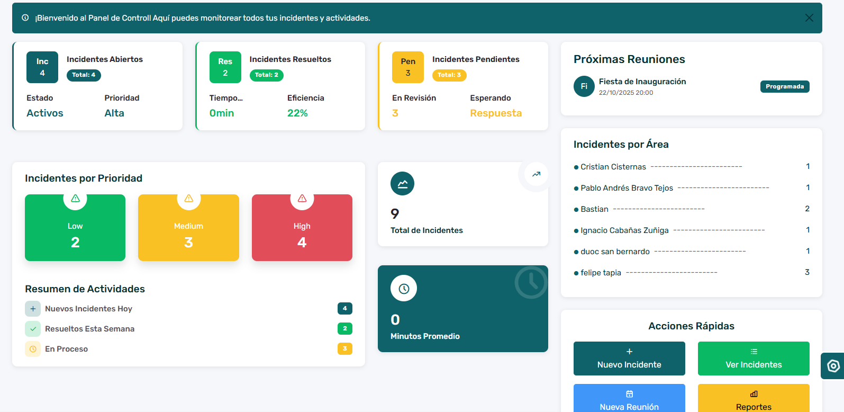

Listado General de Incidencias
Vista detallada del listado de incidencias el cual es capaz de registrar, organizar y presentar la información de forma estructurada. Constituye la base operativa para la gestión y el seguimiento individual de cada caso, cumpliendo con un requisito funcional esencial. Esta funcionalidad permite mantener una trazabilidad completa de las acciones realizadas.
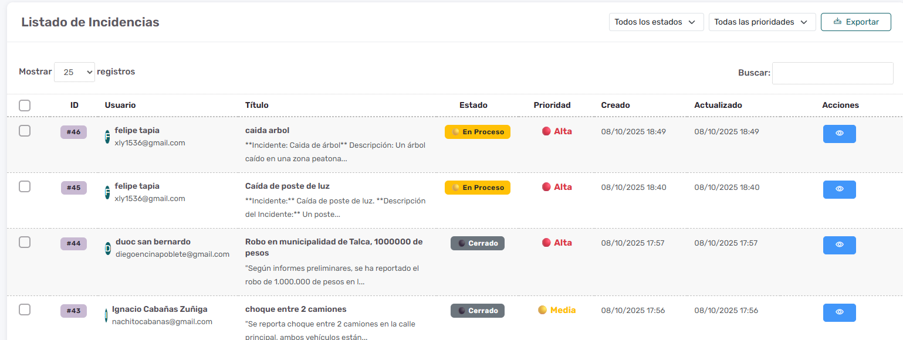

Formulario de Nueva Incidencia
Módulo fundamental, ya que marca el punto de partida para todo el flujo de trabajo, estandarizando la información recopilada para cada caso.Este permite ingresar un título, dentro categoría de distintas categorías ya existentes, asignar un responsable, una descripción basada en IA, prioridad baja, media y alta y finalmente el estado de la incidencia.
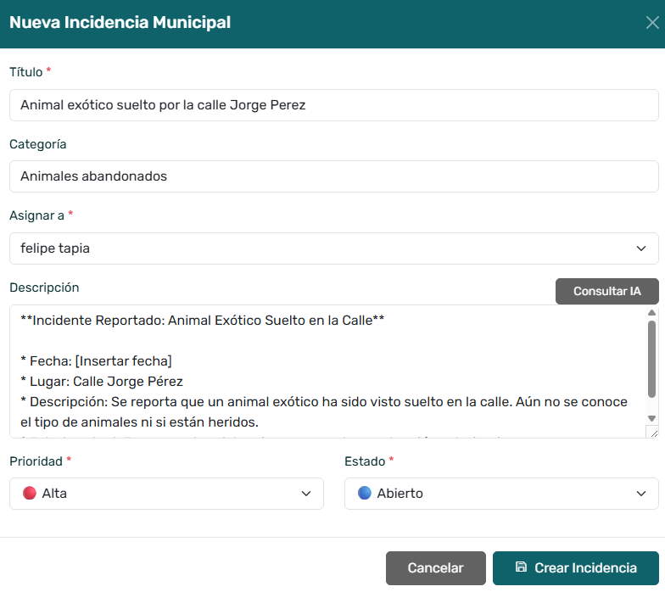

Métricas de Estado de Incidencias
Objetivo específico de implementar un sistema de métricas en tiempo real, un componente central del proyecto. La visualización de los estados de las incidencias (total, abiertas, en proceso, cerradas) permite una monitorización efectiva y rápida de la carga operativa. Estos indicadores cuantitativos proporcionan información procesable, siendo un elemento clave para la optimización de la gestión municipal.

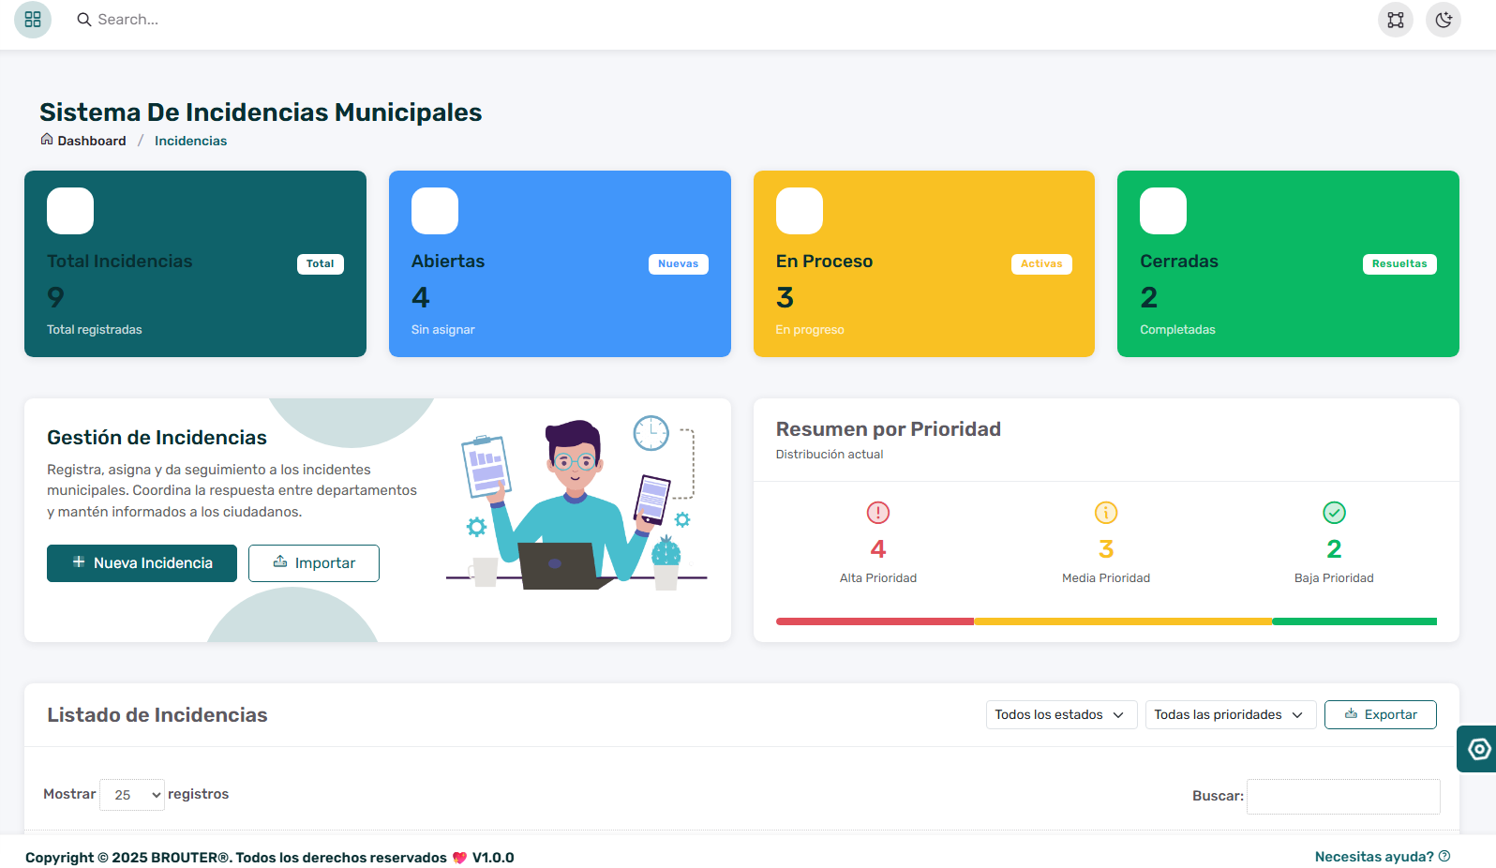

PARTE II

5. Plan de Trabajo

Plan de Trabajo Proyecto APT
Competencia o unidades de competencias | Nombre de Actividades/Tareas | Recursos | Duración de la actividad | Responsable | Observaciones | Estado de avance | Ajustes
Desarrollo de Software Plataforma Web | Análisis de requerimientos y KPIs | Entrevistas, documentos de requisitos, Figma | 2  semanas | Ignacio | Facilitador: claridad del problema. Dificultad: definir KPIs medibles. | Completado | Se reformularon algunos flujos para incluir alertas automáticas.
Inteligencia Artificial | Desarrollo del modelo IA | Ollama, Python, TensorFlow, Pandas | 4  semanas | Felipe | Dificultad: balance de datos. Facilitador: dataset municipal disponible. | En curso | Se ajustó el algoritmo para mejorar la precisión del modelo.
Desarrollo de Software Plataforma Web | Desarrollo del back-end | Laravel PHP, MySQL | 3  semanas | Felipe | Dificultad: integración con APIs externas. | En curso | Se simplificaron endpoints y rutas internas.
Desarrollo de Software Plataforma Web | Desarrollo del front-end y dashboards | React, Tailwind CSS, Chart.js | 3  semanas | Diego | Facilitador: componentes reutilizables. Dificultad: optimización visual. | En curso | Se unificaron los dashboards en una sola vista principal.
Integración de Sistemas | Sistema de mensajería y alertas automáticas | API WhatsApp, FCM, Laravel | 2  semanas | Ignacio | Dificultad: gestión de credenciales y pruebas con WhatsApp Business. | No iniciado | Se postergó para posterior a la integración IA.
Pruebas y QA | Validación y pruebas integrales | PHPUnit, Jest | 2  semanas | Equipo  Completo | Dificultad: sincronizar ambiente de pruebas. | No iniciado | Se planificará tras completar integración general.
Gestión y Documentación | Informe final y despliegue del sistema | Google Docs, servidor demo | 2  semanas | Equipo  Completo | Facilitador: trabajo colaborativo en línea. | No iniciado | Se agregará un resumen técnico del modelo IA.

6. Ajustes a partir del monitoreo
Profundiza en las observaciones de tu plan de trabajo. Analiza las actividades planificadas y señala qué aspectos facilitaron u obstaculizaron la ejecución del plan. Plantea cómo abordaste y/o abordarás los obstáculos. Por último, señala los ajustes que realizaste al plan de trabajo a partir de este análisis.

Factores que han facilitado y/o dificultado el desarrollo de mi plan de trabajo:
- La ayuda del jefe de práctica, quien explicó lo que debíamos aprender y los objetivos del proyecto.
- Guía para entender cómo funcionaban las páginas de la empresa y su estructura interna.
- Orientación para navegar y comprender las carpetas de código del proyecto web.
- Trabajo colaborativo y comunicación constante dentro del equipo.
Factores que han dificultado:
- Dificultad inicial para aprender y manejar Laravel y su estructura de carpetas.
- Complejidad para entender la organización del front-end y back-end existentes.
- Errores previos en el código de la página que requirieron tiempo adicional para corregirse.
Acciones tomadas:
- Revisión y estudio de la documentación oficial de Laravel.
- Reuniones de apoyo técnico con el jefe de práctica para resolver dudas.
- Distribución de tareas según fortalezas de cada integrante.
- Análisis conjunto del código para identificar y corregir errores.

Las actividades que fueron eliminadas:
- Mostrar puntuación de capacidad por área y estado de tareas
Justificación: No estaban relacionadas al proyecto informático en general.
- Notificar automáticamente cuando KPIs o scoring lo requieran
Justificación: Exceso de tareas y por falta de tiempo.
- Consolidar información para decisiones estratégicas
Justificación: Exceso de tareas.
- Crear wireframes y mockups para interfaz web/móvil:
Justificación: Exceso de tareas.
Las actividades que fueron ajustadas:
- Crear wireframes y mockups para interfaz web/móvil
- Implementar panel con métricas en tiempo real

Las actividades que aún no se han iniciado o fueron retrasadas:
- Integración de sistemas en sistema de mensajería y alertas automáticas
Motivos: Se ha dado prioridad a otras tareas/objetivos en ese caso los dashboard.
- Pruebas y QA conjunto con validación y pruebas integrales
Motivos: Por tiempo, y por retrasos de otras actividades.
- Gestión y Documentación sobre el informe final y despliegue del sistema
Motivos: Por falta de prioridad y enfoque en los objetivos específicos

